**Профилактика травматизма на улице. Гололед.**

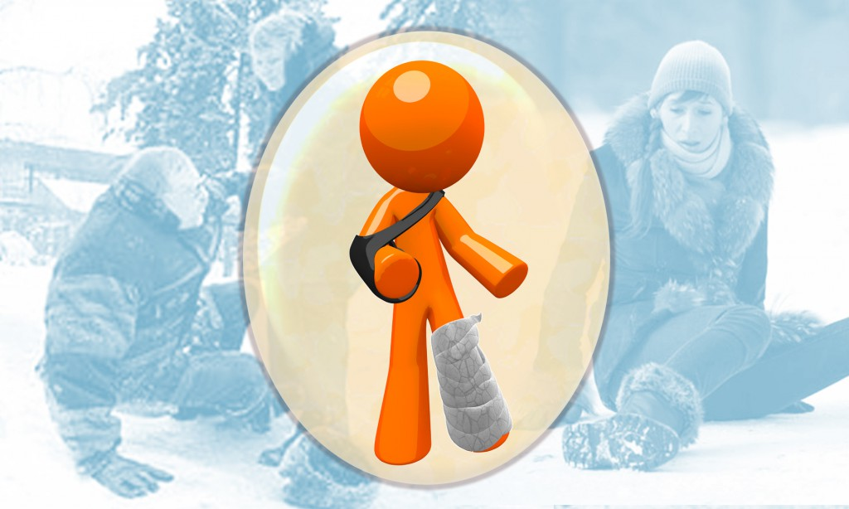

**Уличный травматизм**

К уличным относятся травмы, полученные пострадавшими вне производственной деятельности на улицах, в открытых общественных местах, в поле, в лесу и пр., независимо от вызвавших их причин (кроме транспортных средств). Они связаны с падением (особенно во время гололедицы), поэтому их число значительно увеличивается в осенне-зимний период. Выявляется зависимость данного вида травматизма от времени суток. При падении людей на улицах переломы костей встречаются в 68-70 % случаев, ушибы и растяжения в 20-22 %, ранения мягких тканей в 4-6 %. Главным образом повреждаются конечности (83-85 %).

**Причины уличного травматизма**

* плохая организация уличного движения,
* узкие улицы с интенсивным движением,
* недостаточная освещенность и сигнализация;
* нарушение пешеходами правил уличного движения;
* неисправное состояние уличных покрытий, **гололед**и т. п.

**Правила безопасности в гололед**

Наряду с традиционными для зимы простудными заболеваниями не менее распространенными в этот период являются всевозможные зимние травмы. Большинство из них зачастую связано либо с суровыми морозами, либо с неустойчивой погодой, сопровождающейся появлением таких травмоопасных факторов, как сосульки и гололед. Благодатную почву для специфического зимнего травматизма создают обильные снегопады, ветры, перепады температур и плохо убираемые дороги.

**Правила поведения во время гололеда на дорогах**

Как правило, упав на улице, получив ушиб руки, ноги или какой-нибудь другой части тела, мы поохаем, поругаем дворников и бежим дальше, не считая нужным обратиться к врачу в травмпункт. Между тем последствия таких травм могут оказаться плачевными, приводя к развитию посттравматических артритов, бурситов и других заболеваний.

Например, безобидный, казалось бы, ушиб головы, полученный в результате упавшей с крыши сосульки или вашего собственного падения в гололед, на самом деле может вызвать сотрясение мозга, последствия которого проявятся лишь через два-три года в виде таких остаточных явлений, как снижение показателей зрения, появление шума в ушах, частые головные боли, быстрая утомляемость или резкое ухудшение памяти.

Порой, почувствовав при падении слабую боль, многие успокаивают себя тем, что она обусловлена ушибом. На самом же деле боль может быть вызвана переломом, который, оставаясь долгое время незамеченным, приводит к неправильному формированию костной ткани, что впоследствии потребует длительного и серьезного лечения.

Чтобы избежать подобных неприятностей, постарайтесь в зимний период соблюдать элементарные **правила техники безопасности:**

Если вы упали на улице и при этом почувствовали сильную боль в какой-нибудь части тела или потеряли на несколько секунд сознание, немедленно направляйтесь в травматологический пункт.

Носите только удобную обувь. Сапоги должны быть устойчивыми — либо на плоской подошве, либо на широком плотном каблуке высотой не более 3–4 см. Подошва сапога или зимней обуви не должна скользить.

Старайтесь избегать нечищеных улиц и раскатанных ледяных дорожек. Выбирайте себе путь там, где тротуары расчищены и посыпаны.

Передвигайтесь осторожно, не торопясь, наступая на всю подошву. При этом ноги должны быть слегка расслаблены, руки свободны.

Если вы поскользнулись, присядьте, чтобы снизить высоту падения. В момент падения постарайтесь сгруппироваться, и, перекатившись, смягчить удар о землю.

Откажитесь от сумок на длинных ручках, свисающих через плечо. Носите сумки в обеих руках, равномерно распределяя тяжесть на правую и левую руки.